.

.

.

.

.

TPM推行手册.

.

.

.

.

陈青松.

.

2010-08-24.

目录：.
- 前言；.
- 知识篇：.
  - 什么是TPM？.
  - TPM的历史沿袭.
  - TPM五大要素及其含义.
  - TPM的八大支柱.
  - TPM与精益生产.
  - 七大浪费与设备的六大损失.
  - OEE.
- 应用技巧篇：.
  - 自主维护推行标准7步骤.
  - 善于发现“六源”.
3.3 常问5个“为什么”.
3.4 实施TPM的三大工具.
3.5紧固实用技巧.
3.6 用5感来点检的实用技巧.
3.7润滑管理‘五定’.
- 结语.

一．前言.
亲爱的员工们：.
.
以这一本小小的《TPM手册》为载体，系统的向全体员工展示TPM相关的知识、技巧、经验等等是为了让大家更全面的了解TPM，提升TPM理念，并积极的投身于TPM这一全员参与的项目中。.
.
.
.
.
.
.
.
陈青松.

二．知识篇.
2.1什么是TPM.
TPM是Total Productive Maintenance 第一个字母的缩写，本意是"全员参与的生产保全",也翻译为"全员维护",即通过员工素质与设备效率的提高，使企业的体质得到根本改善。TPM 起源于50年代的美国，最初称事后保全，经过预防保全、改良保全、保全预防、生产保全的变迁。60年代传到日本，1971年基本形成现在公认的TPM。80年代起，韩国等亚洲国家、美洲国家、欧洲国家相继开始导入TPM活动。90年代，中国一些企业开始推进TPM活动。.
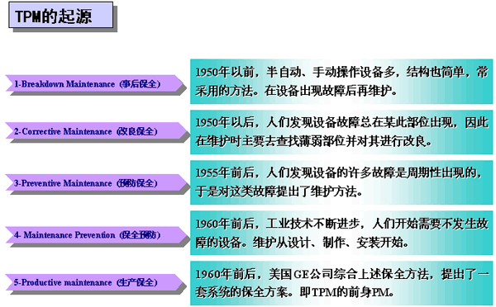.
2.2 TPM的历史沿袭.
TPM起源于“全员质量管理（TQM）”。TQM是W·爱德华·戴明博士对日本工业产生影响的直接结果。戴明博士在二战后不久就到日本开展他的工作。作为一名统计学家，他最初只是负责教授日本人如何在其制造业中运用统计分析。进而如何利用其数据结果，在制造过程中控制产品质量。最初的统计过程及其产生的质量控制原理不久受到日本人职业道德的影响，形成了具有日本特色的工业生存之道，这种新型的制造概念最终形成了众所周知TQM。 .
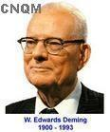 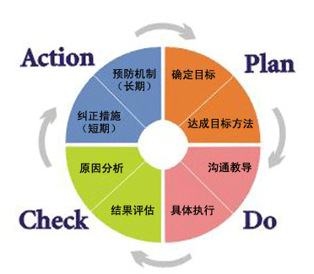.
.
戴明与他的PDCA循环
.
当TQM要求将设备维修作为其中一项检验要素时，发现TQM本身似乎并不适合维修环境。这是由于在相当一段时间内，人们重视的是预防性维修（PM－Predictive Maintenance）措施，多数工厂也都采用PM，而且，通过采用PM技术制定维修计划以保持设备正常运转的技术业已成熟。然而在需要提高或改进产量时，这种技术时常导致对设备的过度保养。它的指导思想是：“如果有一滴油能好一点，那么有较多的油应该会更好”。这样一来，要提高设备运转速度必然会导致维修作业的增加。 .
而在通常的维修过程中，很少或根本就不考虑操作人员的作用，维修人员也只是就常用的并不完善的维修手册规定的内容进行培训，并不涉及额外的知识。 .
通过采用TPM，许多公司很快意识到要想仅仅通过对维修进行规划来满足制造需求是远远不够的。要在遵循TQM原则前提下解决这一问题，需要对最初的TPM技术进行改进，以便将维修纳入到整个质量过程的组成部分之中。 .
现在，TPM的出处已经明确。TPM最早是在40年前由一位美国制造人员提出的。但最早将TPM技术引入维修领域的是日本的一位汽车电子元件制造商——Nippondenso（日本电装集团）在20世纪60年代后期实现的。后来，日本工业维修协会干事Seiichi Nakajima（精市中岛）对TPM作了界定并目睹了TPM在数百家日本公司中的应用。 .
.
2.3 TPM五大要素及其含义.
TPM强调五大要素，即：.
——TPM致力于设备综合效率最大化的目标；.
——TPM在设备一生建立彻底的预防维修体制；.
——TPM由各个部门共同推行；.
——TPM涉及每个雇员，从最高管理者到现场工人；.
——TPM通过动机管理，即自主的小组活动来推进。.
其具体含义有下面4个方面： .
1.以追求生产系统效率（综合效率）的极限为目标； .
2.从意识改变到使用各种有效的手段，构筑能防止所有灾害、不良、浪费的体系，最终达到“零”灾害、“零”不良、“零”故障的目标（部分资料也将三“零”解释为：零事故、零缺陷、零故障）；.
3.从生产部门开始实施，逐渐发展到开发、管理等所有部门； .
4.从最高领导到第一线作业者全员参与。 .
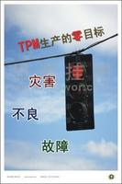
2.4 TPM推行的八大支柱.
TPM推行中，“支柱”(pillar)是一个很重要的概念，它是TPM各项改善活动推展的组织者。每一个“支柱”都是一个跨职能部门(cross-function)的团队，在各支柱中也各有其推行步骤，此为其特色之一。根据各支柱的分解及主持，来展开改善（KAIZEN）活动，或是基于小团体活动，促进企业以设备为中心的体质完善。.
虽然有很多资料都会谈到TPM的五大支柱或八大支柱，命名也可能存在出入，但是基本上都是围绕着Nakajima（中岛）模式进行的，包括个别改善，自主维护，计划维护，教育与培训，设备早期管理等等。.
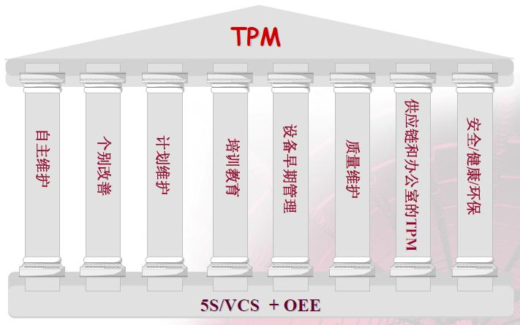.
一般而言，TPM八大支柱的基础是5S（整理、整顿、清扫、清洁、素养）与工厂目视化的管理。推进TPM往往也是从设备的初级清扫开始，以期发现问题，并解决问题。而目视化的管理方法又能协助现场人员更快的发现异常，并定位问题点。.
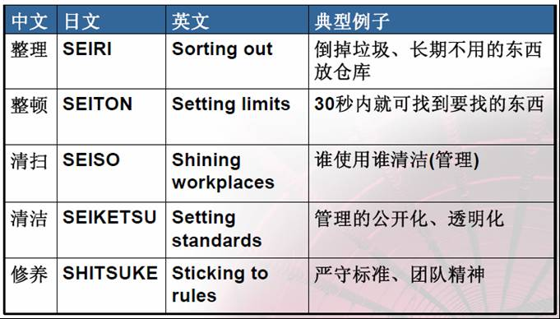.
2.5 TPM与精益生产.
大家都知道精益生产（Lean Production，简称LP）是美国麻省理工学院
数位国际汽车计划组织（IMVP）的专家对日本丰田准时化（JIT－Just In Time）生产方式的赞誉称呼。精，即少而精，不投入多余的生产要素，只是在适当的时间生产必要数量的市场急需产品（或下道工序急需的产品）；益，即所有经营活动都要有益有效，具有经济效益。精益生产方式源于丰田生产方式，它是当前工业界最佳的一种生产组织体系和方式。.
而最初的丰田生产方式，其实过分地突出了“消除一切浪费”的地位，而忽略或者说是弱化了作为企业动力系统的“发动机”——生产设备的重要作用，或者说忽略了设备稳定性能的重要性。.
随着自动化设备的发展，以及日本国内劳动力成本的日益高涨，在拥有大量先进设备的日本国内汽车配件厂商，对设备性能稳定性的要求日益提高。要知道，数百万的设备，其时间开动率、质量缺陷水平等都关系着整条生产线的产能与质量水平。在20世纪中叶，在丰田集团关系企业中的日本电装（Denso），开始推行针对设备的自主保养体系，从而使得设备故障大幅降低、设备效率快速提高。其特点是，彻底打破设备操作者与维修人员的传统分工，采用重复小团体开展针对设备的改善活动，同时提高自身的设备技能，完善企业体质。在1971年，日本电装获得了首届TPM优秀奖(PM奖)。此后TPM在丰田关系企业中逐渐普及，这就是最初TPM发展并融入精益生产（丰田生产方式）的过程。.
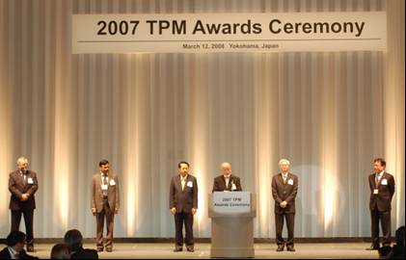.
.
每年一次的TPM颁奖大会（日本）

2.6 企业的“七大浪费”与设备的“六大损失”.
精益生产的理论认为在企业中存在着很多的浪费，它将其归纳为七类，即大家常听到的七大浪费。而精益生产的目的也是不断的找出这些浪费，通过改善不断减少或消除这些浪费。.
精益生产定义的七大浪费分别是：过量生产、缺陷、流程、等待、搬运、动作和库存。.
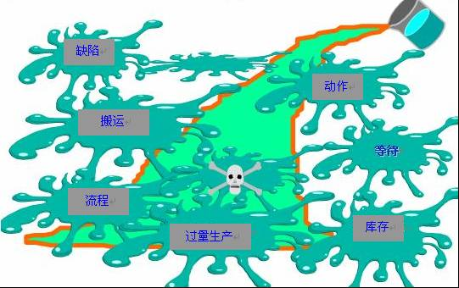.
.
而设备的六大损失是指：故障损失、切换（换模/调机等）损失、启动及停机损失、速度损失、小停机（10分钟以下）损失、返工损失。（即现场班组能力范围内可控的六种停机损失）.
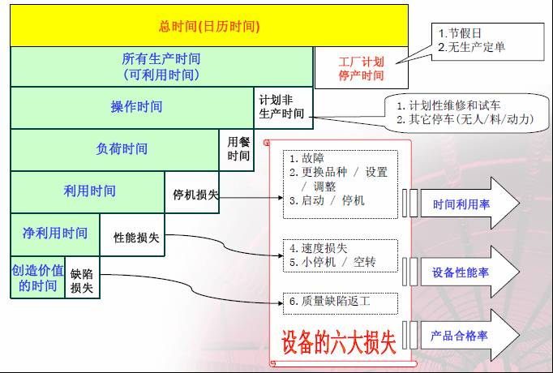.
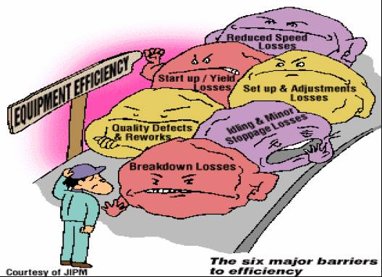.
.
设备的六大损失阻碍了设备效率的提升
.
2.7 OEE.
OEE是“设备总体利用率”（Overall Equipment Effectiveness）的缩写。它是用来衡量设备的综合利用效率的一个指标，由三部分组成：时间利用率、性能利用率、产品合格率。.
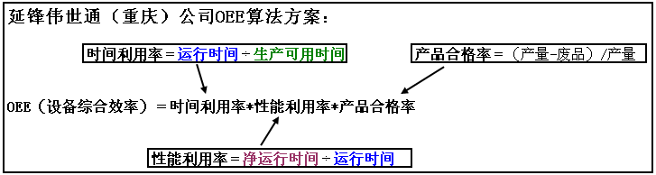.
OEE算法方案：
1. 生产可用时间＝日历时间-节假日-无计划停机-计划性维修-试生产-其他意外停机（无人/料/动力）-用餐休息时间；.
2. 运行时间＝生产可用时间-停机损失（包含3项：1）故障，2）换模，3）启动停机损失）；.
3. 净运行时间＝产量单件×产品生产周期（Cycle Time).
.

.

三．应用技巧篇.
3.1 自主维护推行标准7步骤.

.

.
以上内容仅为本文档的试下载部分，为可阅读页数的一半内容。如要下载或阅读全文，请访问：https://d.book118.com/417166061062006041

